Утверждены регламенты административных процедур в области государственной экологической экспертизы и приемки объектов в эксплуатацию
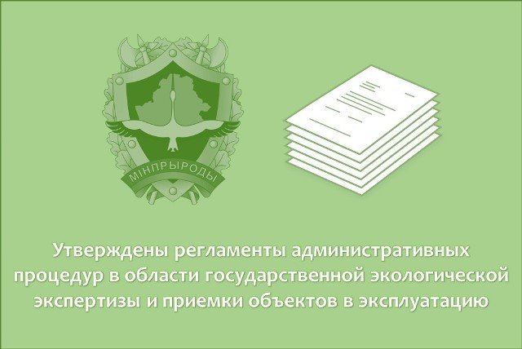
22.03.2022

С 27 марта 2022 г. вступает в силу постановление Министерства природных ресурсов и охраны окружающей среды Республики Беларусь от 14 января 2022 г. № 2 «Об утверждении регламентов административных процедур в области государственной экологической экспертизы и приемки объектов в эксплуатацию».
Данным постановлением утверждены:
Регламент административной процедуры, осуществляемой в отношении субъектов хозяйствования, по подпункту 3.4.1 «Получение заключения государственной экологической экспертизы по градостроительному проекту, изменениям, вносимым в него»;
Регламент административной процедуры, осуществляемой в отношении субъектов хозяйствования, по подпункту 3.4.2 «Получение заключения государственной экологической экспертизы по предпроектной (предынвестиционной) документации на застройку»;
Регламент административной процедуры, осуществляемой в отношении субъектов хозяйствования, по подпункту 3.4.3 «Получение заключения государственной экологической экспертизы по предпроектной (предынвестиционной) документации на возведение, реконструкцию объектов, указанных в перечне объектов, для которых проводится оценка воздействия на окружающую среду»;
Регламент административной процедуры, осуществляемой в отношении субъектов хозяйствования, по подпункту 3.4.4 «Получение заключения государственной экологической экспертизы по архитектурному и при одностадийном проектировании строительному проекту (в том числе с внесенными изменениями в случае, если проектные решения в них превышают нормативы допустимого воздействия на окружающую среду и объемы использования природных ресурсов, установленные в утвержденной проектной документации) на возведение, реконструкцию объектов, указанных в перечне объектов, для которых проводится оценка воздействия на окружающую среду»;
Регламент административной процедуры, осуществляемой в отношении субъектов хозяйствования, по подпункту 3.4.5 «Получение заключения государственной экологической экспертизы по архитектурному и при одностадийном проектировании строительному проекту (в том числе с внесенными изменениями в случае, если проектные решения в них превышают нормативы допустимого воздействия на окружающую среду и объемы использования природных ресурсов, установленные в утвержденной проектной документации) на возведение, реконструкцию объектов производственной инфраструктуры (кроме комплекса зданий, сооружений, инженерных и транспортных коммуникаций, обеспечивающих реализацию товаров, оказание услуг) в границах природных территорий, подлежащих специальной охране»;
Регламент административной процедуры, осуществляемой в отношении субъектов хозяйствования, по подпункту 3.4.6 «Получение заключения государственной экологической экспертизы по архитектурному и при одностадийном проектировании строительному проекту на застройку (в том числе с внесенными изменениями) в случае, если проектные решения не обеспечивают нормативы допустимого воздействия на окружающую среду и объемы использования природных ресурсов, указанные в заключениях государственной экологической экспертизы по предпроектной (предынвестиционной) документации»;
Регламент административной процедуры, осуществляемой в отношении субъектов хозяйствования, по подпункту 3.4.7 «Получение заключения государственной экологической экспертизы по архитектурному и при одностадийном проектировании строительному проекту на возведение, реконструкцию объектов, для которых требуется предоставление горного отвода»;
Регламент административной процедуры, осуществляемой в отношении субъектов хозяйствования, по подпункту 3.4.8 «Получение заключения государственной экологической экспертизы по проектной документации на пользование недрами (за исключением проектной документации на геологическое изучение недр и проектной документации по объектам, для которых не требуется предоставление горного отвода), изменениям, вносимым в нее»;
Регламент административной процедуры, осуществляемой в отношении субъектов хозяйствования, по подпункту 3.4.9 «Получение заключения государственной экологической экспертизы по документации на мобильные установки по использованию и (или) обезвреживанию отходов и (или) подготовке отходов к использованию, а также на мобильные установки для производства продукции»;
Регламент административной процедуры, осуществляемой в отношении субъектов хозяйствования, по подпункту 3.4.10 «Получение заключения государственной экологической экспертизы по проекту водоохранной зоны и прибрежной полосы, изменениям, вносимым в него»;
Регламент административной процедуры, осуществляемой в отношении субъектов хозяйствования, по подпункту 3.4.11 «Получение заключения государственной экологической экспертизы по проекту охотоустройства, изменениям, вносимым в него»;
Регламент административной процедуры, осуществляемой в отношении субъектов хозяйствования, по подпункту 3.4.12 «Получение заключения государственной экологической экспертизы по рыбоводно-биологическому обоснованию, изменениям, вносимым в него»;
Регламент административной процедуры, осуществляемой в отношении субъектов хозяйствования, по подпункту 3.4.13 «Получение заключения государственной экологической экспертизы по биологическому обоснованию зарыбления рыболовных угодий, изменениям, вносимым в него»;
Регламент административной процедуры, осуществляемой в отношении субъектов хозяйствования, по подпункту 3.4.14 «Получение заключения государственной экологической экспертизы по биологическому обоснованию на заготовку и (или) закупку диких животных, не относящихся к объектам охоты и рыболовства, изменениям, вносимым в него»;
Регламент административной процедуры, осуществляемой в отношении субъектов хозяйствования, по подпункту 3.4.15 «Получение заключения государственной экологической экспертизы по биологическому обоснованию вселения диких животных в угодья, изменениям, вносимым в него»;
Регламент административной процедуры, осуществляемой в отношении субъектов хозяйствования, по подпункту 3.4.16 «Получение заключения государственной экологической экспертизы по лесоустроительному проекту, изменениям, вносимым в него»;
Регламент административной процедуры, осуществляемой в отношении субъектов хозяйствования, по подпункту 3.4.17 «Получение заключения государственной экологической экспертизы по схеме землеустройства района, изменениям, вносимым в нее»;
Регламент административной процедуры, осуществляемой в отношении субъектов хозяйствования, по подпункту 3.4.18 «Получение заключения государственной экологической экспертизы по проекту внутрихозяйственного землеустройства, изменениям, вносимым в него»;
Регламент административной процедуры, осуществляемой в отношении субъектов хозяйствования, по подпункту 3.4.19 «Получение заключения государственной экологической экспертизы по проекту технических условий на продукцию, изготовленную из коммунальных отходов, отходов производства, а также изменениям, вносимым в них (за исключением проектов технических условий, изменений, вносимых в них, в случаях, когда требования безопасности и охраны окружающей среды установлены государственным стандартом Республики Беларусь)»;
Регламент административной процедуры, осуществляемой в отношении субъектов хозяйствования, по подпункту 3.9.2 «Получение заключения о соответствии принимаемого в эксплуатацию объекта строительства разрешительной и проектной документации (в части экологической безопасности)».
Указанное постановление опубликовано на Национальном правовом Интернет-портале Республики Беларусь 19 марта 2022 г., № 8/37727 (документ).

